Практическая работа №1 по теме

«Организация процесса разработки ПО в облачной системе управления проектами Kaiten»

1) Цель: визуализация процесса разработки программного обеспечения в системе управления проектами Kaiten.

2) Планируется разработать сайт в области искусства. Необходимо создать сайт для выставки работ В. Ван Гога, который должен содержать информацию о месте и времени проведения выставки, контактах для связи и заказа билетов на выставку, специфики работ художника, его краткую биографию и раздел с часто возникающими вопросами.

Этапы, которые мы выделили для создания сайта:

1. Выделение основной идеи и структуры сайта, отвечающих выделенным требованиям
2. Анализ конкурентов и трендов
3. Создание прототипа сайта
4. Проработка деталей и создание визуального образа сайта
5. Кодирование
6. Тестирование
7. Внедрение
8. Сопровождение, решение возникающих проблем пользователей

3) Последовательность выполнения работы, представленную в виде скриншотов с краткими текстовыми пояснениями. На скриншотах покажите:

– доску проекта со всеми разработанными карточками. Карточки могут

находиться в разных списках, например: К исполнению, В работе, Готово.

– три карточки с артефактами. Артефакты выбираете самостоятельно.

Они могут повторяться на карточках, главное, чтобы логически и по

своему наполнению подходили к задаче.

На первом этапе мы зарегистрировались на площадки Kaiten. Добавили пространство проекта и назвали его «Сайты». Создали на пространстве простую доску проекта Ван Гог с тремя столбцами: Очередь, В работе, Готово. Изменили название колонки Очередь на Запланированные. Добавили карточки в поле Запланированные в соответствие с задачами проекта (рис.1)

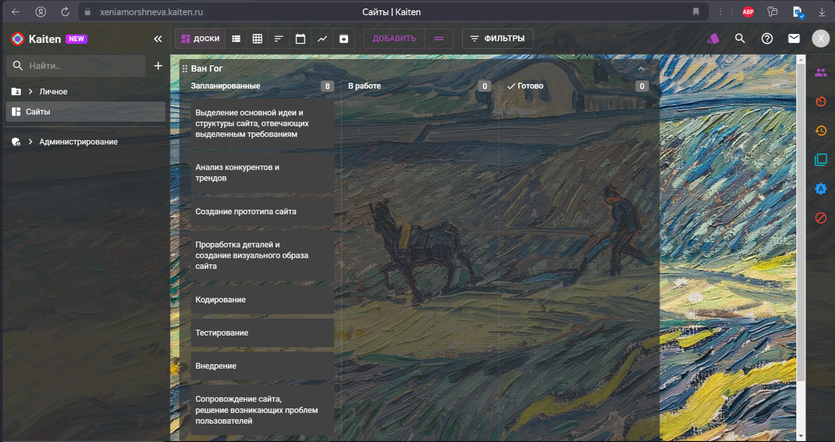

Рисунок 1 – Добавление карточек в список Запланированные

Ниже приведен пример детализации карточки «Выделение основной идеи и структуры сайта, отвечающих выделенным требованиям». Для карточки были добавлены: комментарий, таймлайн, срок, участник, метки, описание и чек-лист. Представлены два скриншота. (рис. 2, 3)

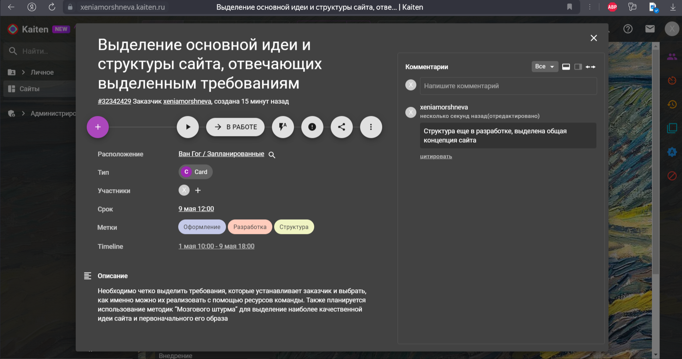

Рисунок 2 – Детализация задачи Выделение основной идеи и структуры сайта, отвечающих выделенным требованиям

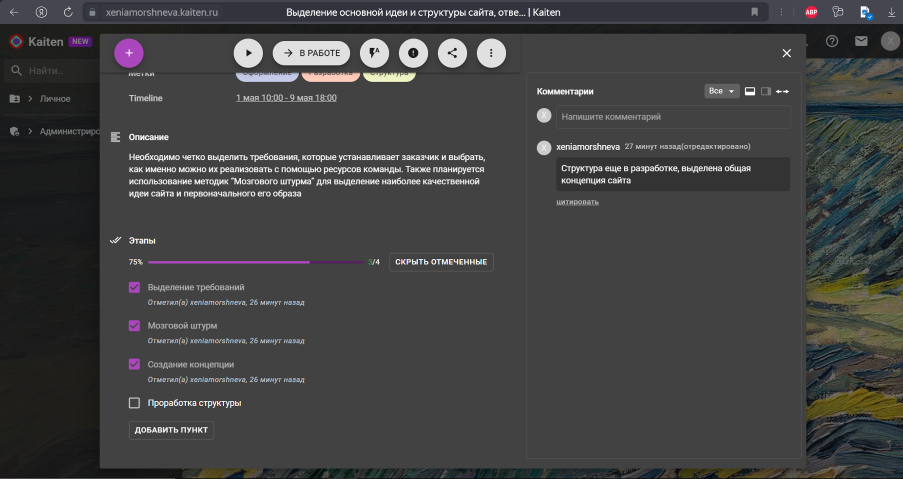

Рисунок 3 – Детализация задачи Выделение основной идеи и структуры сайта, отвечающих выделенным требованиям

Ниже приведен пример детализации карточки «Анализ конкурентов и трендов. В карточку были добавлены: срок, таймлайн, файлы, метки, участник, ссылка на сайт конкурента. Информация представлена в двух скриншотах (рис. 4, 5)

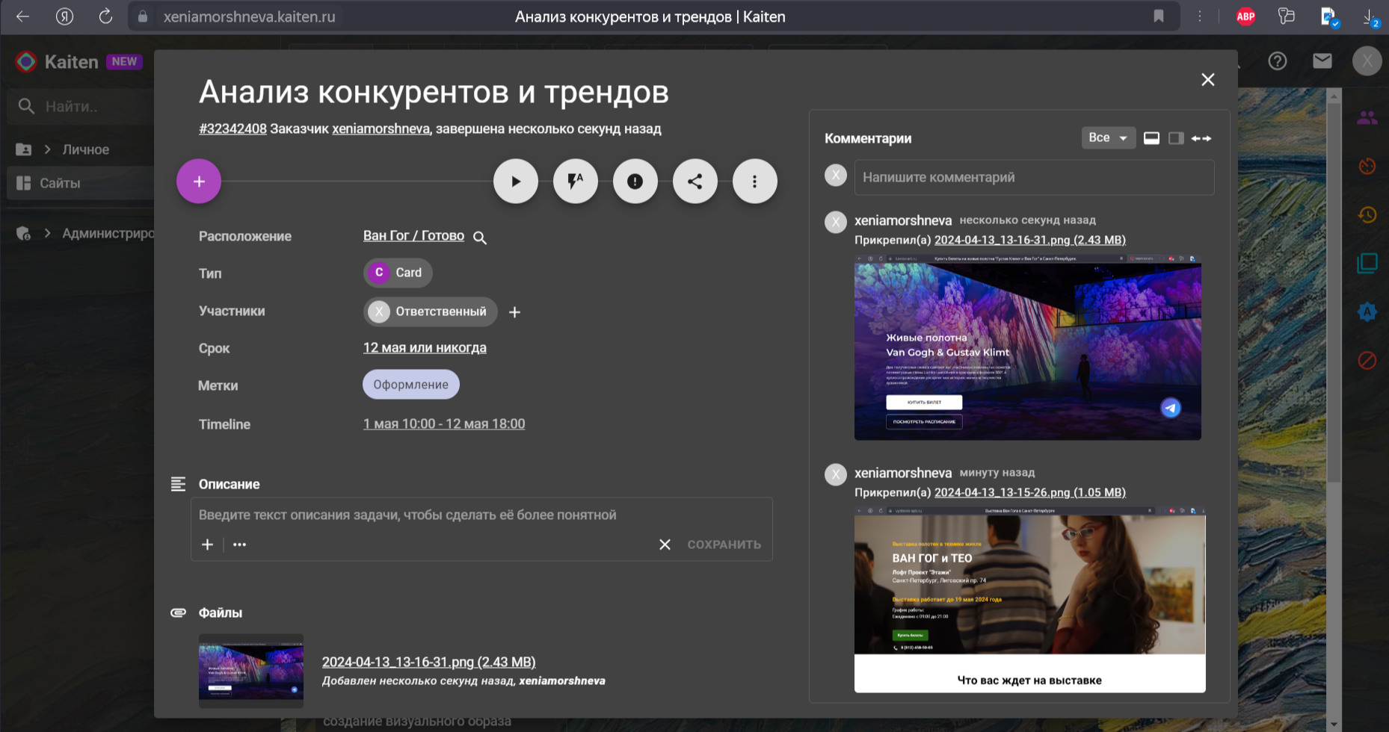

Рисунок 4 – Детализация задачи Анализ конкурентов и трендов

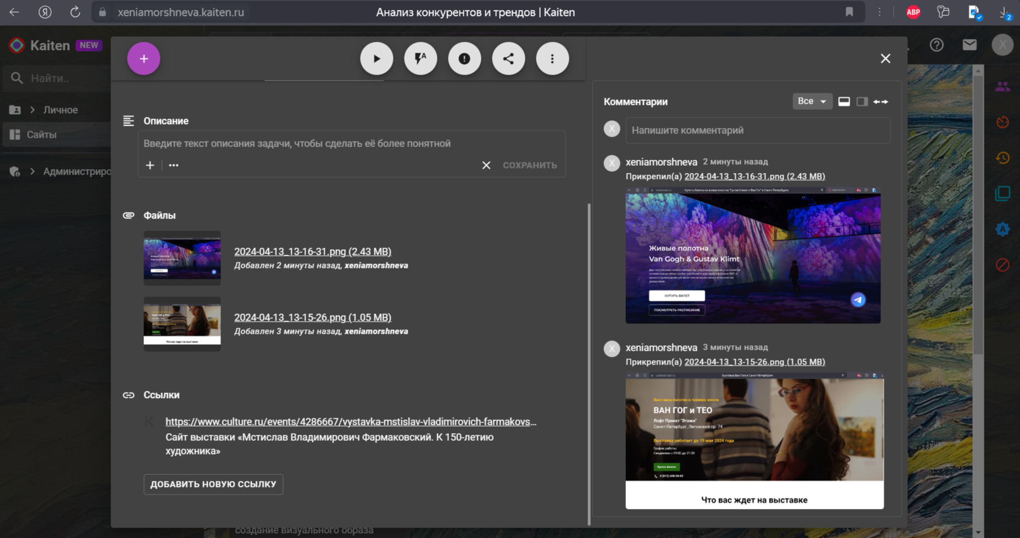

Рисунок 5 – Детализация задачи Анализ конкурентов и трендов

Далее по мере выполнения задач перемещали их в столбики «В работе» и «Готово». Результат работы представлен на рисунке 6.

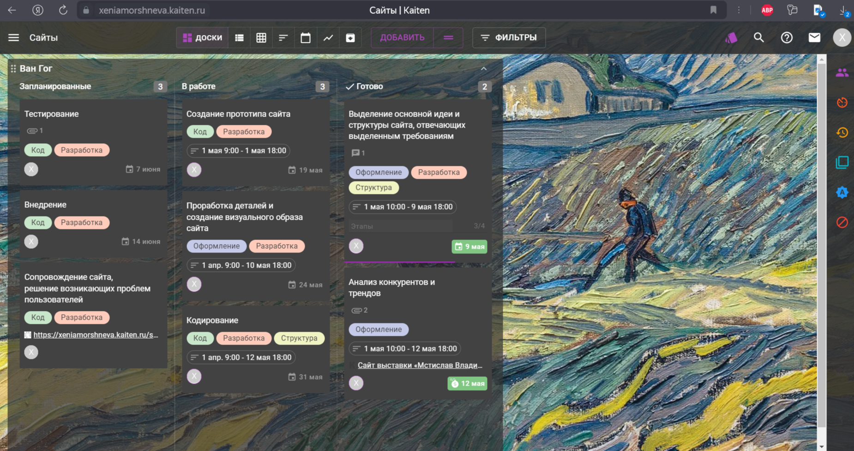

Рисунок 6 – Доска пространства с задачами проекта

Представление задач и графика их выполнения в табличном формате показано на рисунке 7.

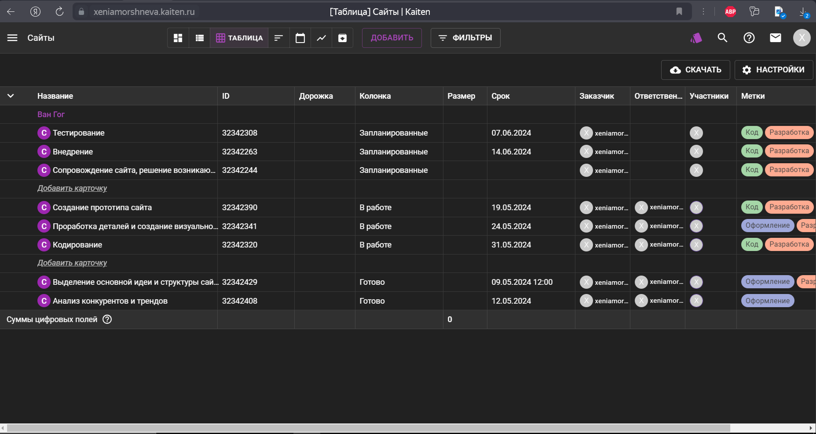

Рисунок 7 – Представление задач и графика их выполнения в табличном формате

Представление задач и графика их выполнения в формате TIMELINE показано на рисунке 8

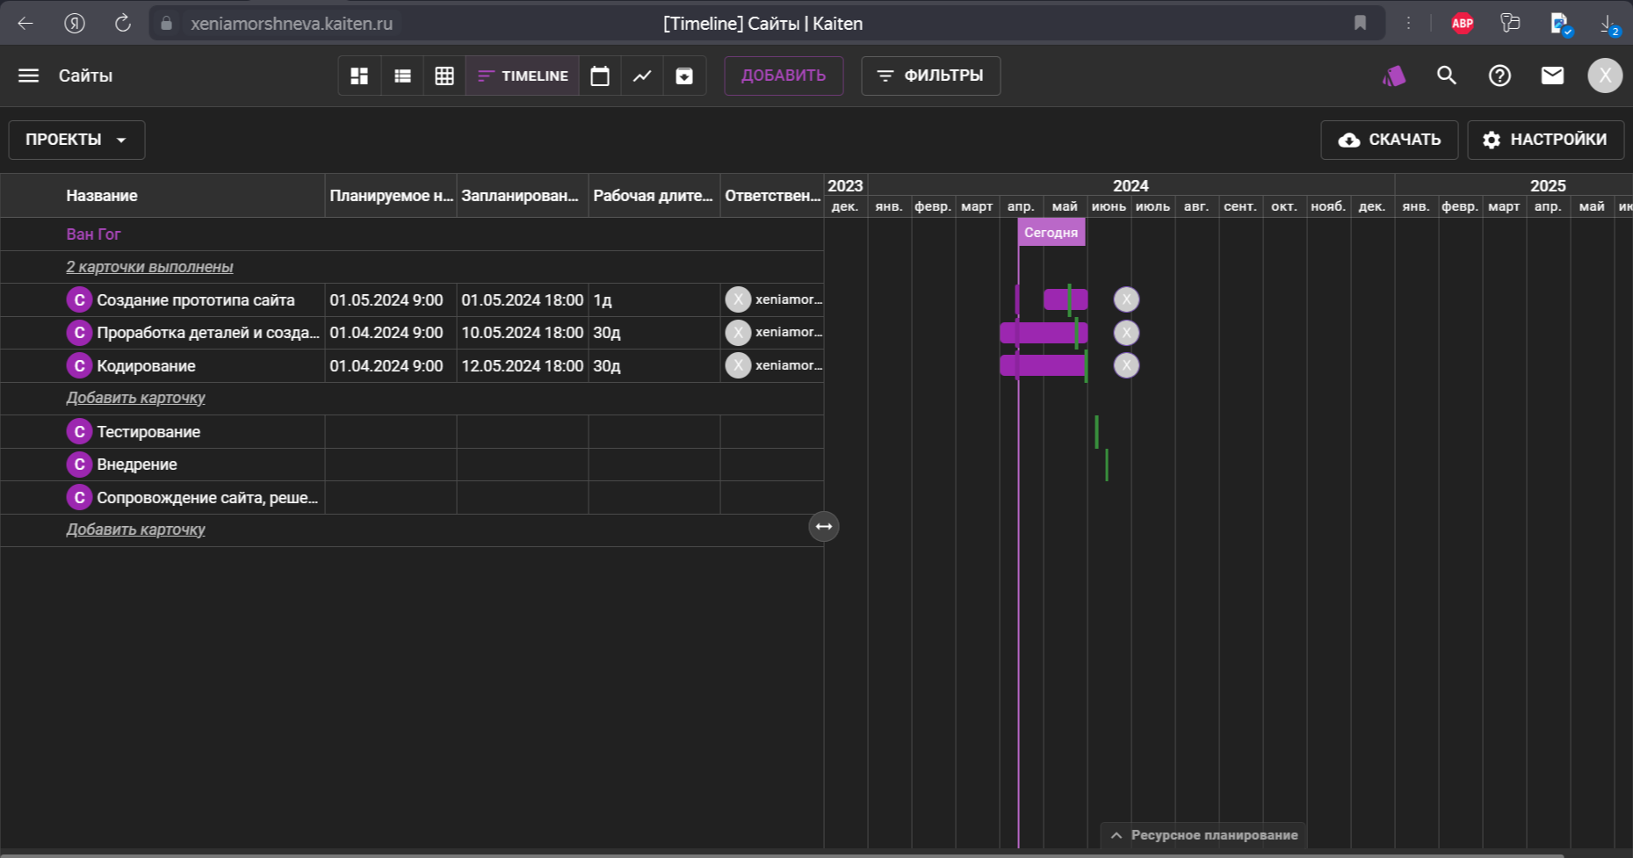

Рисунок 8 - Представление задач и графика их выполнения в формате TIMELINE

4) Вывод В ходе выполнения работы была выполнена визуализация процесса разработки в системе управления проектами Kaiten. Были рассмотрены возможности по организации эффективной работы над проектом по разработке сайта для картинной выставки. В процессе выполнения задания прежде всего познакомилась со структурой работы в Kaiten и научилась делать доску с задачами и атрибутами в ней. Мне понравилось работать в Kaiten, так как интерфейс интуитивно понятный и удобный. Сложностей по работе с Kaiten не возникло.

5) Список использованных источников.

<https://tilda.education/courses/web-design/basicsteps/>

<https://lumionart.ru/livingcanvases>

<https://vystavki-spb.ru/>

<https://www.culture.ru/events/4286667/vystavka-mstislav-vladimirovich-farmakovskii-k-150-letiyu-khudozhnika?location=sankt-peterburg>

https://xeniamorshneva.kaiten.ru/space/359403